Subdividimos el problema, para calcular a4 necesitamos realizar los siguientes cálculos con el Stack:



$2+\frac{9^{2}}{2}$

$2+\frac{7^{2}}{(1)}$

$2+\frac{5^{2}}{(2)}$

$2+\frac{3^{2}}{(3)}$

$1+\frac{1^{2}}{(4)}$

$\frac{4}{(5)}$

Escribimos en la pila:

1. PUSH 2  
   PUSH 2  
   PUSH 9  
   POT  
   DIV

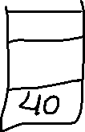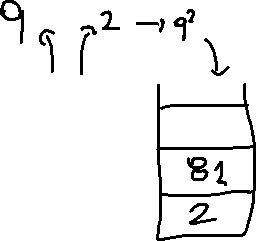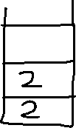

PUSH 2  
SUM

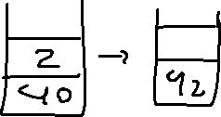

1. PUSH 2  
   PUSH 7

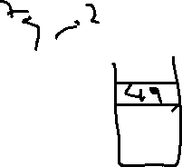

POT

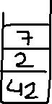

DIV

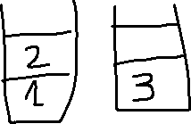

PUSH 2



SUM

1. PUSH 2

PUSH 5

POT

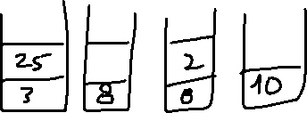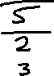

DIV

PUSH 2



SUM

1. PUSH 2



PUSH 3

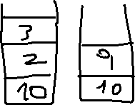

POT

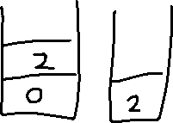

DIV

PUSH 2

SUM

1. PUSH 2



PUSH 1

POT

DIV

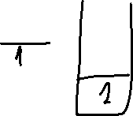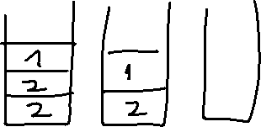

PUSH 1

SUM



1. PUSH 4

DIV

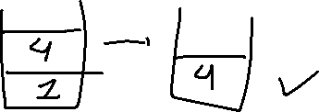

PUSH 3.14

PUSH 2

PUSH 4



PUSH 3.14



RES



POT

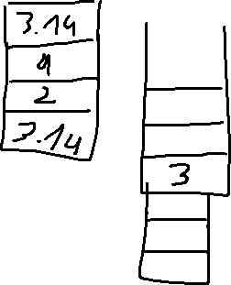

RAI

PUSH 100

MUL

DIV

